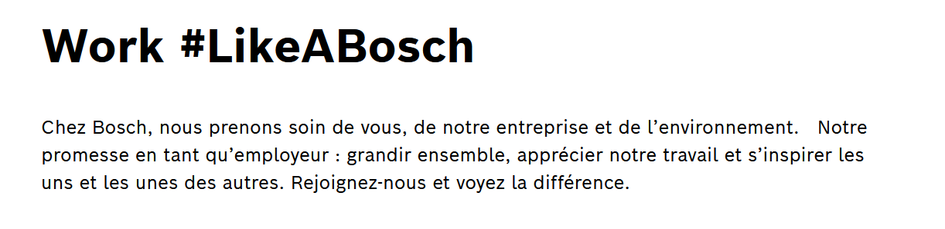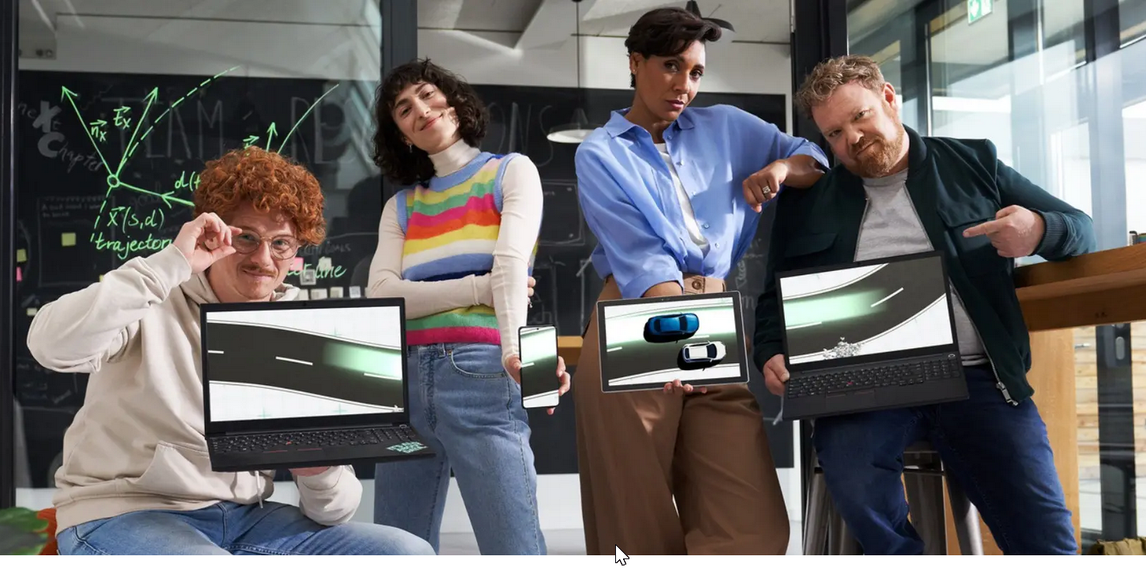

**H/F/D- Apprenti(e) Maintenance Electrique / Mecanique.**

### **Description de l'entreprise :**

Chez Bosch, nous façonnons le futur en inventant des technologies de pointe et des services qui visent à susciter l’enthousiasme et améliorer la vie quotidienne.

Nous vous offrons de travailler sur des métiers passionnants dans un contexte de travail international et un environnement innovant et dynamique. Bosch France est une filiale du Groupe Bosch, l’une des plus grandes sociétés industrielles privées au monde, qui emploie plus de 421 000 personnes et réalise un chiffre d’affaires annuel de 88,2 milliards d’euros. Nos produits enthousiasment nos clients, améliorent leur qualité de vie et contribuent à préserver les ressources naturelles.

Avec 20 sites en France, dont 10 ont une activité Recherche & Développement, toutes les activités du Groupe sont aujourd’hui représentées dans l’Hexagone. En 2022, avec un effectif d’environ 6 300 personnes, Bosch France a réalisé un volume d’affaires de plus de 3 milliards d’euros sur le territoire national.

### **Description de la division :**

* Division VM/EAM4 – Ingeniering Assistance de freinage,
* Service essais de validation des assistances de freinage.

Equipe support / développement de bancs de tests.

**Vos missions :**

* Missions : Développement de bancs de tests :

- ajout / remplacement de composants électriques/ électroniques / mécaniques / hydrauliques sur bancs de tests.

- câblages d’armoires électriques, mise à jour de schémas électriques

- soudures sur composants électroniques

- analyse de pannes et maintenance 1er niveau.

**Vos qualifications :**

Partie à compléter par vos soins :

* Niveau d’études : post BAC, préparation BAC+2/3
* Connaissance théorique : Electrique, électronique, mécanique
* Connaissance technique : Electrique, électronique, mécanique
* Première expérience serait un plus,
* Langues et niveau souhaité : anglais B1
* Outils bureautiques, Word / Excel

**Informations complémentaires :**

Contrat d'apprentissage, pas de contrat de professionnalisation ni de stage.

Durée : 2 ans à partir de 02/09/2024.

Merci de préciser votre rythme d'alternance lors de votre candidature.

Salaire : selon la grille de rémunération en vigueur. 13ème mois et prime d’intéressement.

Remboursement à hauteur de 50% des frais de transport.

Restaurant d’entreprise avec participation de l’employeur.

Une prime repas vous est versée durant de votre formation école.

Télétravail possible sous certaines conditions.

Avantages proposés par le CSE (billetterie, chèques vacances, subventions voyages, etc…).

Le Bureau des Stagiaires et Alternant(e)s #BDSA vous propose des activités de loisirs, de sport et de développement afin d’animer la communauté d’étudiant(e)s de notre entreprise. 🙂🤝

Nos apprenti(e)s et stagiaires recommandent à 90,8% notre entreprise auprès des étudiant(e)s d’après l’enquête HappyTrainees 2022. 🏆

✅ Lors du #CES2021, Bosch a annoncé avoir atteint la neutralité carbone en 2020 sur l'ensemble de ses 400 sites dans le monde 🍃🎯 #Bosch se fixe un nouvel objectif en prévoyant une réduction de 15% des émissions du scope 3 d'ici 2030 🌍 Venez rejoindre une entreprise qui agit pour le climat #agirpourleclimat.

#letsberemarkable #joinbosch #boschcarrieres #bosch

Cette offre est relative à l'entité juridique Robert Bosch France (SAS).